УДК 339.96 / ББК 65.5
Шень Сюймин
ПАНДЕМИЯ КАК КАТАЛИЗАТОР РАЗВИТИЯ ЖЕЛЕЗНОДОРОЖНОГО СООБЩЕНИЯ КНР

Аннотация. Железнодорожный транспорт в Китае основной способ недорогой перевозки тяжелых грузов, как в стране, так и заграницу. Эпидемия COVID-19 открыла новые возможности для железнодорожных перевозок, так как многие компании вынужденно отказывались от автомобильной доставки, тем более на дальнее расстояние.
Ключевые слова. COVID-19, опыт пандемии, железнодорожное сообщение, Китай.

Железнодорожное сообщение в настоящее время является наиболее важным видом транспорта в Китае. Высокоскоростной железнодорожный транспорт постепенно стал основным видом транспорта в современном Китае из-за его удобства и комфорта [1]. Причина, по которой железная дорога выбирается вместо автомобильного пассажиропотока, воздушного, морского или общего пассажиропотока, заключается главным образом в том, что железнодорожный транспорт выполняет большую часть задач по перевозке крупных грузов на дальние расстояния и пассажирских перевозок на средние и дальние расстояния, отличаясь при этом явной дешевизной [2].
Существует большое количество эмпирических исследований, показывающих, что китайская экономика тесно связана с железнодорожными, особенно высокоскоростными железными дорогами Китая. Железнодорожный транспорт стимулировал экономический рост и способствовал региональной экономической конвергенции. Хотя пассажиропоток автомобильных перевозок огромен, в основном это перевозки на короткие расстояния (например, междугородние, региональные перевозки) [3].
Пассажирооборот китайской железной дороги в годовом исчислении вырос на 24,9% в январе 2022 года, что выше предыдущего показателя на - 22,2% за декабрь 2021 года. Данные достигли рекордно высокого уровня в 220,1% в мае 2004 г. и рекордно низкого уровня в -86,4% в феврале 2020 г.
Диаграмма пассажирооборота китайской железной дороги с февраля 2021 года по январь 2022 г. представлена на рисунке 1 [4].

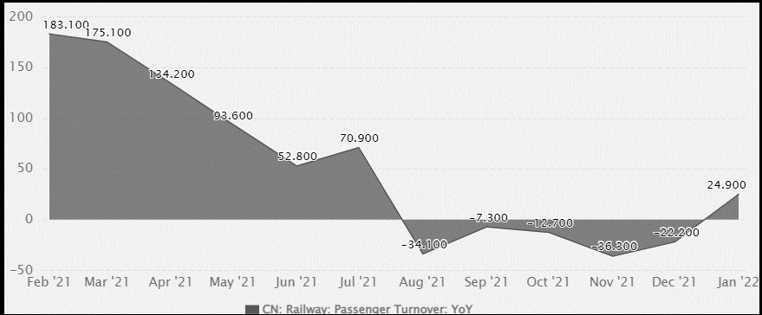

Рисунок 1. Пассажирооборот китайской железной дороги

Во-первых, сокращение пассажиропотока, вызванное COVID-19, можно разделить на две части: спонтанное сокращение людей и ограничение правительства. Для спонтанной части естественно оставаться дома в отпуске, чтобы не заразиться. С другой стороны, после вспышки китайское правительство быстро проводит политику реагирования (например, закрытие городов, продление праздников) для борьбы с эпидемией, и эта политика также сокращает транспортные перевозки и останавливает некоторые виды экономического производства. В прошлом году Китай стал единственной крупной экономикой, сохранившей положительные темпы роста ВВП (+2,3%). Стабильная экономическая ситуация и успешная адаптация к специфике экономики в период распространения коронавируса.
Основным строителем железнодорожных путей в Китае является China Railway Construction. Согласно последним финансовым отчетам компании, ее текущий доход составляет 160,17 млрд долларов. В 2020 году выручка компании составила 142,70 млрд долларов США, увеличившись по сравнению с выручкой за 2019 год, которая составила 130,18 млрд долларов США. История доходов компании предоставлена на рисунке 2. Это говорит о высокой востребованности в дальнейшем развитии отрасли. Тем более компания является консультирующей организацией для иностранных партнеров по вопросе сотрудничества в инициативе «Один пояс, один путь».

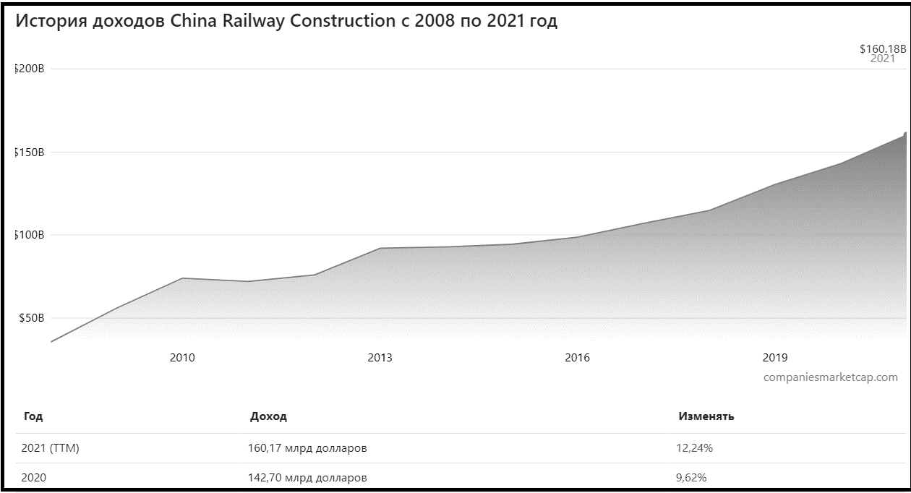

Рисунок 2. Финансовые результаты строительной компании железнодорожных путей в Китае

В 2021 году на железных дорогах Китая было совершено более 2,2 млрд пассажирских перевозок, а пассажирооборот составил более 826,6 млрд км. Кроме того, по железным дорогам Китая перевезено более 4,55 млрд тонн грузов, что в 81 раз больше, чем в 1949 году, когда была основана КНР. В тоже время совместное предприятие железных дорог России, Белоруссии и Казахстана, будет выполнять более 80% всех железнодорожных перевозок по широкой колеи Нового Шелкового пути. К середине ноября 2021 года этот показатель составил 573 тыс. TEU, перевезенных из Европы в Китай и обратно. На конец года план составляет 675 тыс. TEU. По итогам 2020 года результат составил 547 тыс. TEU [5].
Объемы контейнерных перевозок по Евразийскому железнодорожному маршруту составили 336,6 тыс. TEU, что на 50% больше, чем за аналогичный период прошлого года. Среднее количество отправлений поездов в сутки увеличилось с 10,6 поездов в 2020 году до 15,3 в 2021 году по сравнению с прошлым годом, а загрузка поездов увеличилась до 115 TEU. Однако ограничения пропускной способности привели к незначительному увеличению времени в пути до 6,84 суток, что выше уровня 2020 года, но близко к показателям прошлых лет.
Состояние других видов транспорта, морского и воздушного, является внешним фактором, влияющим на рост объемов евразийских железнодорожных грузов. Во время кризиса с коронавирусом железнодорожные перевозки зарекомендовали себя как более быстрая и надежная альтернатива морскому транспорту [6].
Библиографический список
1. Чжао С. Предварительная оценка основного репродуктивного числа нового коронавируса (2019-nCoV) в Китае с 2019 по 2020 год: анализ на основе данных на ранней стадии вспышки / Чжао С. // Международный журнал инфекционных заболеваний. – 2020. – С. 214-217.
2. Донг Х., Чжэн С., Кан М.Е. Роль скорости транспортировки в содействии высококвалифицированной командной работе в разных городах/ Донг Х. // Журнал городской экономики – 2020 г. – 115 стр.
3. Влияние COVID-19 на экономику Китая: модель прогнозирования на основе статистики железнодорожных перевозок» [Электронный ресурс]. – DOI:10.1111/disa.12476
4. Китайская железная дорога: пассажирооборо» [Электронный ресурс]. – URL: https://www.ceicdata.com/en/china/railway-industry-overview/cn-railway-passenger-turnover-yoy (дата обращения: 14.03.2022).
5. 2021 год на Новом Шелковом пути: интеграция инфраструктуры, технологий и опыта [Электронный ресурс]. – URL: https://www.utlc.com/en/news/2021-on-the-new-silk-road-integration-of-infrastructures-technologies-and-expertise/ (дата обращения: 16.03.2022).
6. Железнодорожные контейнерные перевозки Евразии и Китая в первом полугодии 2021 года [Электронный ресурс]. – URL: https://index1520.com/upload/medialibrary/e3a/ERAI-July-2021-EN.pdf (дата обращения: 16.03.2022).

Информация об авторе
Шень Сюймин (Республика Беларусь, Минск) - аспират, Белорусский национальный технический университет, Республика Беларусь, г.Минск, пр. Независимости, 65. e-mail: 429452314@qq.com
e-mail: 429452314@qq.com

Shen Xuiming
PANDEMIC AS A CATALYST FOR THE DEVELOPMENT OF PRC RAILWAYS

Annotation. Rail transport in China is the main way to transport heavy goods at low cost, both at home and abroad. The development of this industry is closely related to the development of the industrial industry and cooperation with foreign partners. The COVID-19 epidemic has opened up new opportunities for rail transportation, as many companies have been forced to abandon road delivery, especially over long distances.
Key words: COVID-19, pandemic experience, railway communication, China.

Информация об авторе на английском языке
Shen Xuiming (Republic of Belarus, Minsk) - PhD student, Faculty of Marketing, Management, Entrepreneurship, Belarusian National Technical University
e-mail: 429452314@qq.com

Библиографический список на английском языке
1. Zhao S. Preliminary estimate of the main reproductive number of the novel coronavirus (2019-nCoV) in China from 2019 to 2020: an analysis based on data from the early stage of the outbreak / Zhao S. // International Journal of Infectious Diseases. - 2020. - S. 214-217.
2. Dong H., Zheng S., Kang M.E. The role of transportation speed in facilitating high-quality teamwork in different cities / Dong H. // Journal of Urban Economics - 2020 - 115 pages.
3. The impact of COVID-19 on the Chinese economy: a forecasting model based on rail traffic statistics” [Electronic resource]. – DOI: 10.1111/disa.12476
4. Chinese Railway: Passenger Oboro” [Electronic resource]. – URL: https://www.ceicdata.com/en/china/railway-industry-overview/cn-railway-passenger-turnover-yoy (accessed 14.03.2022).
5. 2021 on the New Silk Road: integration of infrastructure, technologies and experience [Electronic resource]. – URL: https://www.utlc.com/en/news/2021-on-the-new-silk-road-integration-of-infrastructures-technologies-and-expertise/ (accessed 16.03.2022).
6. Railway container transportation of Eurasia and China in the first half of 2021 [Electronic resource]. – URL: https://index1520.com/upload/medialibrary/e3a/ERAI-July-2021-EN.pdf (Accessed 16.03.2022).

